Primero se debe descargar e instalar Tor Browser, luego se debe ir a la página de inicio de sesión de Facebook, dar click derecho en un espacio libre y seleccionar la opción “Ver código fuente de página”.

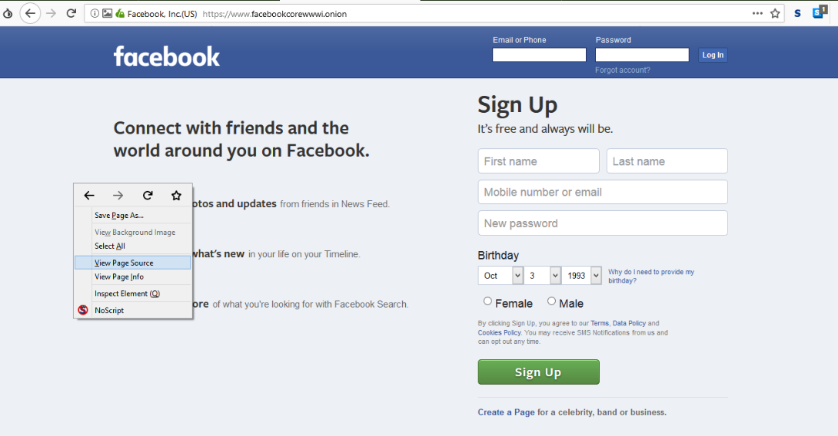

Se va a abrir una pestaña nueva, se selecciona todo y se copia, se pueden usar los comandos ctrl + a y luego ctrl + c para hacerlo más rápido.

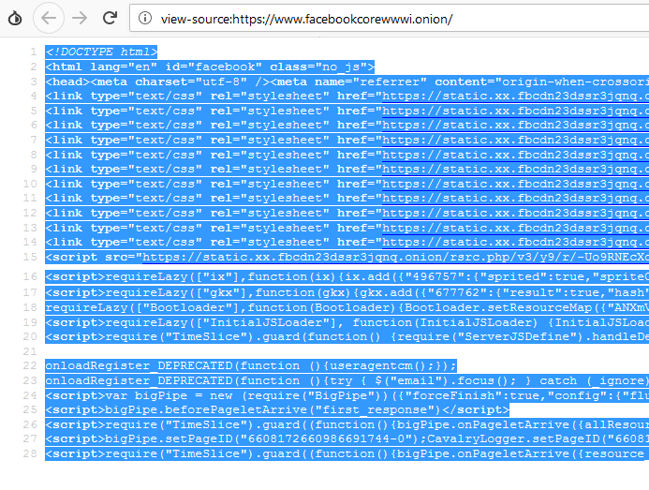

Se pega el código en un documento en bloc de notas o en un editor de texto que se va a guardar con el nombre “index.html”.

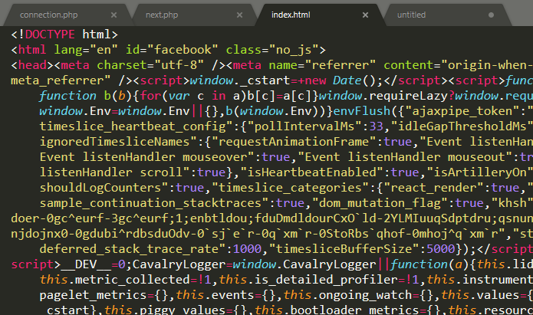

En el caso de pegar el código en un editor de texto como Sublime Text, se usa el atajo ctrl + f para buscar y se pone lo siguiente “action=https” donde se va a encontrar un action que apunta a la URL de Facebook, esto se va a sustituir por un archivo que se va a llamar “next.php”. El método post también se va a cambiar por un get.

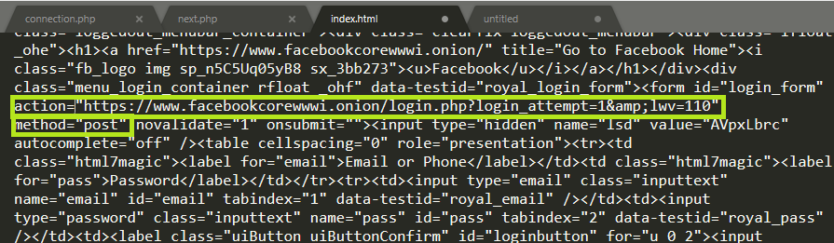

El código va a quedar de la siguiente forma.

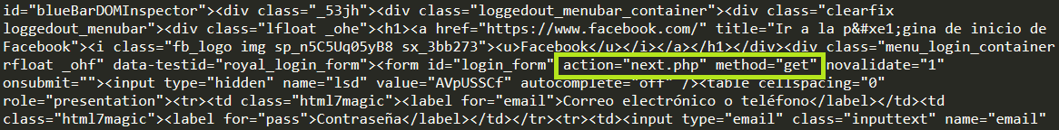

Luego hay que crear un documento llamado “next.php”, la petición del login de Facebook se va a redirigir a este script, en el header se pone la dirección de la página real de Facebook para que redirija a esa cuando el usuario mete las credenciales.

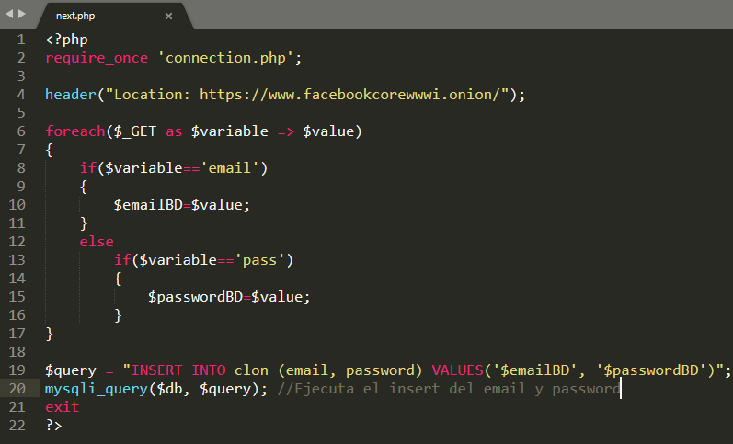

Luego se crea un documento .txt en el bloc de notas llamado “clon.txt” y se guarda en blanco.

Hay que ir a la carpeta que se creó al instalar Tor Browser en Windows y dirigirse al archivo torrc.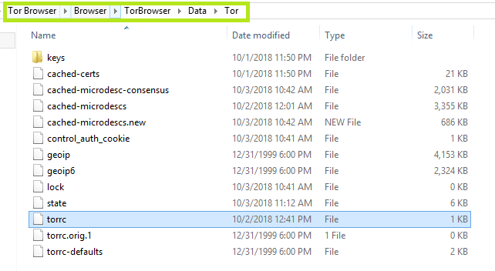

Se abre el archivo con el bloc de notas y se pegan las siguientes líneas.

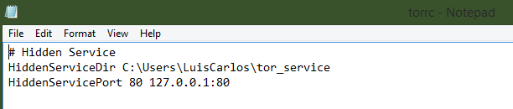

Ahora hay que dirigirse a la carpeta que se especificó en el archivo anterior, a tor_service. Se van a encontrar dos documentos, hostname va a tener el URL del sitio web, en este caso “p44qes6n75d4ot72.onion” y private_key que tiene la llave privada que no se debe compartir con nadie.

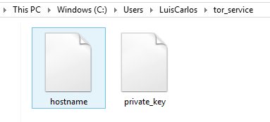

Al acceder con ese URL a Tor Browser se va a acceder a la página de WampServer, teniendo levantados los servicios con anterioridad. Hay que ir a la parte de phpMyAdmin para crear la siguiente base de datos con el usuario root y la contraseña root.

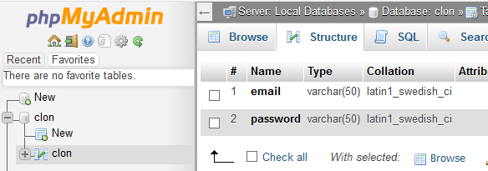

Luego se crea el archivo “connection.php” para poder conectar con la base de datos.

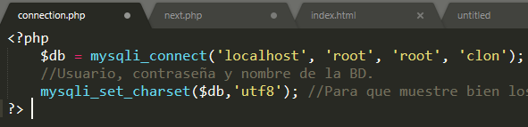

Todos esos archivos van a estar pegados en la carpeta www de WampServer, dentro de una carpeta llamada Clon.

Ahora desde Tor Browser, se debe acceder al sitio web “p44qes6n75d4ot72.onion/Clon” que será el clon de la página de Facebook, el cuál tiene el mismo aspecto.

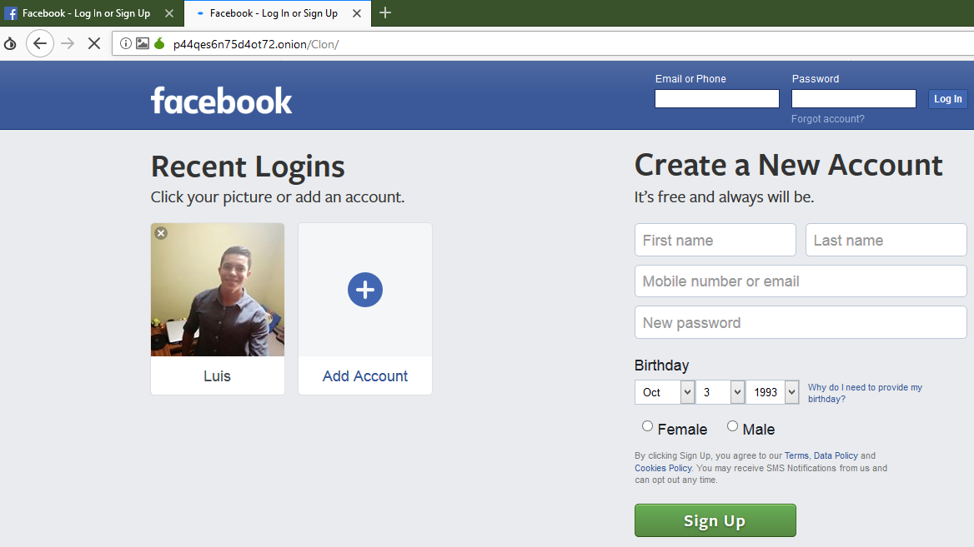

Ahora hay que loguearse al Facebook falso usando cualquier credencial, por ejemplo [holamundo@hotmail.com](mailto:holamundo@hotmail.com) y contraseña holamundo.

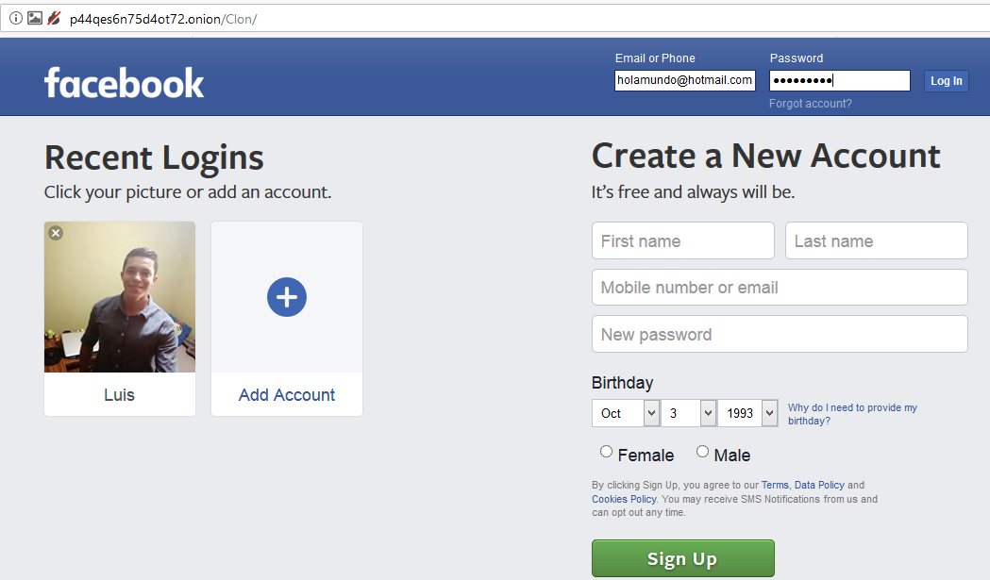

Al tratar de ingresar, redirige a la página real de Facebook, como si se hubiera puesto mal el correo o la contraseña.

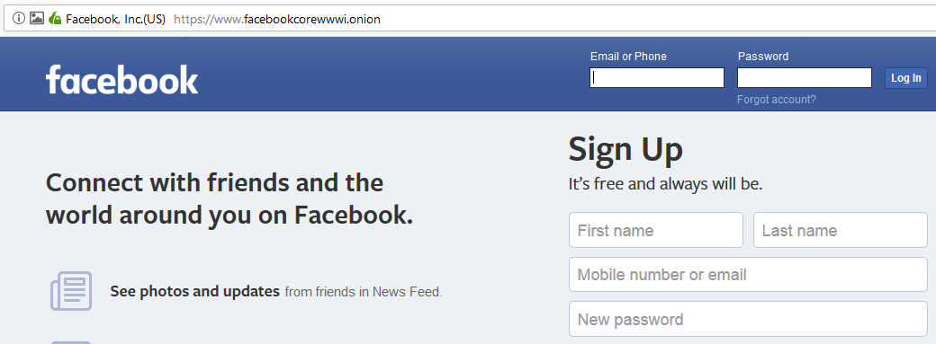

El siguiente paso revisar la base de datos en phpMyAdmin para saber si las credenciales que dio el usuario para registrarse fueron guardadas.

